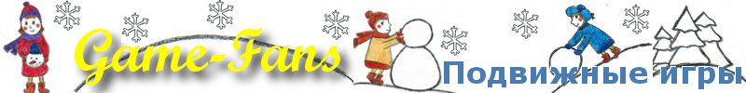
Подвижная игра «Вышибалы со снежками»
А если на улице зима и липкий снег, то попробуйте поиграть в зимнюю "версию" вышибал - вышибалы со снежками!
Описание игры: Эх, мороз крепчает! Выпьем мы покрепче чая, 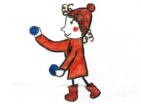И пойдём опять в вышибалы мы играть.
Снова вышли на мороз - У кого-то замёрз нос!
Самые главные условия для игры в "Снежные вышибалы": липкий снег, из которого можно смастерить комочки, дружная компания и хорошее настроение. Если всё это у вас есть, тогда начинаем играть! Определитесь заранее с границами игрового поля. Это может быть открытая территория двора или же часть леса, чтобы можно было прятаться за деревьями. Двое игроков играют роль вышибал. Выбирайте их из тех ребят, которые совсем замёрзли, потому что двигаться им придётся больше, чем остальным. Их задача: лепить снежки, бегать вокруг площадки и кидать их в остальных игроков. Вышибалы могут и прятаться в засаде, чтобы вести атаку незаметно. Задача всех остальных игроков: убегать от снежных обстрелов, по возможности прятаться или падать в сугроб. Как только на поле боя останется всего два игрока - они меняются местами с вышибалами, и игра продолжается!

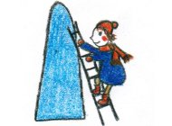Подвижная игра «Высокая гора»
Вспоминается лето, когда дети строили замки из песка... Здорово всё-таки было! А почему бы зимой не построить такие замки из снега или хотя бы снежную башню?
Описание игры:
Для строительства снежной башни нужны дети, снег и удобные варежки! Даже если снег не липкий, башню можно не лепить, а собирать из снега. Игра становится намного интересней, когда в ней присутствует дух соревнования. Поэтому внесём в неё дополнительные правила. Разбиваемся на команды. Это может быть и две команды и десять, - всё зависит от количества детей. В команде может быть и один человек и трое - это определяется возрастом детей. Самое главное в этой игре - это хорошее настроение всех участников и здоровые полные энергией их организмы! Каждой команде нужно выделить одинаковые участки, которые будут служить фундаментом для снежных сооружений. Ну, а затем начинаем строить! Кто-то носит снег в руках, кто-то двигает его ногами, кто-то раздобыл лопату, кто-то передвигает целые сугробы, - все стремятся к победе. Ещё не забывайте, что башня должна быть не только самой высокой, но и самой устойчивой, иначе она просто упадёт, не дождавшись финала. Победит в итоге самая высокая башня и самая активная команда! Снежные строители - за работу!

Подвижная игра «Кто дальше?»
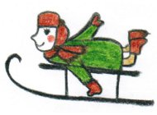
У многих детей любимое развлечение - это катание на санках! Так давайте соревноваться!
Описание игры:
Если у вас есть горка, с которой можно скатиться на санках, и такой замечательный транспорт, как сани, то самое время играть в игру "Кто дальше?"
Игра эта предлагает вам посоревноваться друг с другом. В этом соревновании могут участвовать все без исключения. Цель его проста: определить кто дальше скатится с вашей горки. Но в простоте этой игры и заложена вся прелесть развлечения! Вы как и прежде катаетесь на горке, только не просто так, а со смыслом - доехать как можно дальше. Выбирайте горку и начинайте игру! Каждый ребёнок определит для себя сам, что нужно сделать чтобы уехать дальше других. Все ребятишки начнут экспериментировать: разгонять санки до того, как сядут на них; управлять санками так, чтобы они ехали только прямо, не изменяя траекторию; некоторые догадаются лечь на санки и помогать руками. Как говорится: все способы хороши для достижения цели, лишь бы все игроки были довольны и дружны. Ваши санки - это как ваша машина для снежных дорог! Учитесь управлять ими с помощью ваших ног!

Подвижная игра «Лиса и гуси»
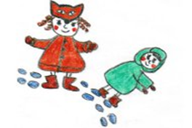Интересная игра-догонялка на свежем морозном воздухе подарит вашим щечкам красные румянцы и развеселит игроков!
Описание игры:
Выходим мы на улицу: повсюду сугробы, снежок вокруг не топтаный. Да и кто будет ходить по таким сугробам? Конечно же, вы! Как только увидели снежное поле - самое время для игры "Лиса и гуси"! Выбираем среди своих друзей лису, можно считалкой посчитать, а можно и по другим критериям выделить главного кандидата на роль лисы, например, самого хитрого. А все остальные автоматически становятся гусями. Затем нужно организовать площадку для игры. Для этого вытаптываем в снегу круг побольше, а внутри круга две дорожки, чтобы они примерно в центре круга пересекались между собой. А теперь - играем! Лисичка должна поймать гуся, а задача гусей убегать от лисы - и всё это только по тем дорожкам и границам круга, которые вы протоптали. Можно в месте пересечения дорожек создать "убежище для гусей", чтобы делать передышку уставшему от беготни игроку, и тогда лиса не должна ловить того, кто туда заберётся. Как вы поймёте в процессе игры, чем глубже снег - тем интересней будет бегать. Как только лиса поймает какого-нибудь гусёнка - они сразу же меняются ролями, и игра продолжается!

Наконец-то наступила зима!!!
Не секрет, что для физического развития, укрепления организма детям необходимо как можно больше времени проводить на свежем воздухе. И зима — не исключение из этого правила! А чтобы холод принес пользу и не помешал малышам получить удовольствие от прогулки, они должны быть заняты интересным делом. Необходимо лишь следить за тем, чтобы более интенсивные движения сменялись более спокойными. Ведь только зимой есть снег, лед, ледяные дорожки! Не упускайте возможность использовать снежные постройки: горки, ледяные дорожки, валы, — лыжные трассы и специальный инвентарь для игр со снегом: лопаты, санки с ящиками, листы фанеры, пластика для построек.

